KATALOG
IZBIRNIH PREDMETOV

za šolsko leto 2023/24

za učence 8. razreda

Krško, april 2023

- OBVEZNI IZBIRNI PREDMETI

Izbirni predmeti učencem omogočajo, da poglobijo in razširijo znanje predmetnih področij, ki jih zanimajo. To je priložnost, da izberejo del obveznega predmetnika glede na svoje želje, interese, sposobnosti …

- Obvezni izbirni predmeti so del obveznega programa osnovne šole.
- Za obvezne izbirne predmete se učenci odločajo v 7., 8. in 9. razredu.
- Večina izbirnih predmetov je enoletnih (razen tujega jezika). Na urniku so po eno uro na teden, jezik pa dve uri, določeni predmeti tudi na 14 dni kot blok ura.
- Obiskovanje izbirnih predmetov je obvezno. Predmeti se ocenjujejo s številčnimi ocenami.
- Učenec se mora odločiti za izbirne predmete že v zadnjem ocenjevalnem obdobju predhodnega šolskega leta.
- Vsak učenec izbere 2 uri pouka izbirnih predmetov tedensko, lahko pa tudi 3 ure, če s tem soglašajo njegovi starši.

- Učenec, ki obiskuje glasbeno šolo z javno veljavnim programom, je lahko na predlog staršev oproščen sodelovanja pri izbirnih predmetih v celoti ali pa le pri eni uri tedensko. Vloga za oprostitev sodelovanja je na voljo na spletni strani šole ali pri šolski svetovalni službi. O oprostitvi odloči ravnateljica.
- PRIJAVE
Izbrali boste lahko eno od možnih poti:
- Preko eAsistenta od 19. 4. do 5. 5. 2023. Postopek, kako to naredite, je razložen v priloženih navodilih.
- Če boste imeli tehnične težave z elektronsko prijavo, bo na voljo tudi Wordova prijavnica, objavljena bo na šolski spletni strani ali pa jo učenec dobi pri razredniku. Učenci vrnejo izpolnjeno prijavnico razrednikom najpozneje do 5. 5. 2023.

- Na osnovi prijav bomo izvajali tiste izbirne predmete, za katere bo prijavljeno zadostno število učencev v skladu s Pravilnikom o normativih in standardih za izvajanje programa osnovne šole.
V primeru, da učenec izbere predmet, ki se ne bo izvajal, bo razporejen k izbirnemu predmetu, katerega je zapisal kot rezervo na prijavnici.

V šolskem letu 2023/24 ponujamo za 8. razrede naslednje OBVEZNE IZBIRNE PREDMETE:

DRUŽBOSLOVNO HUMANISTIČNI SKLOP

- Drugi tuj jezik: Francoščina II
- Drugi tuj jezik: Nemščina II
- Likovno snovanje II
- Starinski in družabni plesi
- Verstva in etika I
- Vzgoja za medije: Radio
- Življenje človeka na Zemlji
- Vezenje: Osnovni vbod in tehnike vezenja

NARAVOSLOVNO TEHNIČNI SKLOP

- Čebelarstvo
- Rastline in človek
- Načini prehranjevanja
- Obdelava gradiv: Umetne snovi
- Poskusi v kemiji
- Računalništvo: Multimedija
- Šport: Šport za sprostitev

Predstavitev OBVEZNIH IZBIRNIH PREDMETOV

DRUŽBOSLOVNO HUMANISTIČNI SKLOP

Drugi tuj jezik: Francoščina II (učiteljica Simona Žarn) simona.zarn@oskrsko.si FI2
Francoščina je triletni predmet, ki se izvaja dve uri tedensko.
Pri pouku francoskega jezika učenci nadgradijo osnovno besedišče in se urijo v branju, pisanju, poslušanju in govoru v tujem jeziku. Zakaj francoščina? »Pourquoi le français?«

- V Evropski uniji je francoščina eden vodilnih jezikov, v katerem komunicirajo diplomati, državniki, gospodarstveniki. V Bruslju in Strasbourgu, kjer se nahajajo sedeži evropskih ustanov, govorijo francosko;
- ker je zakladnica evropske kulture: mode, umetnosti, glasbe, kinematografije, literature;
- ker pri pouku ne bomo spoznavali samo lepega jezika, ampak bomo izvedeli tudi veliko o Francozih, njihovi hrani, glasbi, kulturi, navadah, običajih;
- ker boš lahko učenje francoščine nadaljeval na srednji šoli (kot drugi ali tretji tuj jezik).
Z učenjem jezikov si človek bogati svoje pozitivne izkušnje, razvija zanimanje za tuje kulture in hkrati utrjuje lastno kulturno identiteto.

Drugi tuj jezik: Nemščina II
(učiteljica Barbara Lapuh oz. učitelj/ica nemškega jezika) barbara.lapuh@oskrsko.si NI2
Nemščina je triletni izbirni predmet, ki se izvaja dve uri tedensko.
Pri pouku nemščine učenci usvojijo osnovno besedišče in spoznajo osnove slovnice, prav tako pa razvijajo tudi bralne, pisne, slušne in govorne sposobnosti. Ob tem pa seveda spoznajo še kulturo nemško govorečih dežel, to je Nemčije, Avstrije, Švice in Liechtensteina. Osrednji cilj pouka nemščine je usposobiti učence za sporazumevanje v nemškem jeziku. To jim bo nedvomno koristilo, saj je nemščina po številu govorcev najbolj razširjen materni jezik v Evropi. Govori ga kar okoli 100 milijonov državljanov Evropske unije.
Potrebno je poudariti tudi to, da večina srednjih šol kot drugi tuj jezik ponuja ravno nemščino, tako da bi učencem predznanje nemščine olajšalo učenje, hkrati pa omogočilo, da svoje znanje še nadgradijo.

Likovno snovanje II (učiteljica Metka Štih) metka.stih@oskrsko.si LS2
Vsi trije predmeti so enoletni, na urniku je 2 uri skupaj vsakih 14 dni.
Učenci lahko izberejo v 8. razredu Likovno snovanje II, tudi če niso obiskovali predmeta Likovno snovanje I in v 9. razredu bodo lahko izbrali Likovno snovanje III, tudi če niso obiskovali predhodnih dveh.
Vsebine predmeta so po posameznih likovnih področjih zasnovane na temeljnih likovnih pojmih, ki jih učenec osvaja in nadgrajuje glede na svoj potencial. Ob komunikaciji in interakciji z učiteljem učenec razvija občutljivost zaznavanja, domišljijo, vizualni spomin in motorično občutljivost in spretnost. Učenci tako likovno izrazijo misli in občutja na svojstven način.

Ples. dejavnost: Starinski in družabni plesi (učiteljica Nina Žvab Trantura/Maja Arnšek Lončar) nina.trantura@oskrsko.si, maja.arnsek@oskrsko.si SDP
Namen plesnih dejavnosti kot izbirnih predmetov v devetletni osnovni šoli je navajanje učencev na redno plesno gibalno dejavnost ob spremljavi glasbe. Ta predstavlja protiutež vsakdanjemu napornemu šolskemu delu in sedenju ter učencem omogoča sprostitev in dobro počutje. Ples je tista umetnostna zvrst, pri kateri lahko učenci v največji meri sodelujejo z lastno aktivnostjo in ustvarjalnostjo kot posamezniki in v skupini. Pomaga pri oblikovanju celostne podobe vsakega človeka, marsikdaj pa deluje tudi preventivno in terapevtsko pri različnih motnjah, ki jih povzročajo duševne obremenitve med šolanjem.
Pri predmetu STARINSKI IN DRUŽABNI PLESI se bodo učenci 8. razreda učili najnujnejše lažje starinske plese, latinsko – ameriške ter standardne plese. Obravnavali bomo tudi moderne oblike hip-hopa, popa in latina.
Za zaključek bodo učenci pripravili kratek šolski nastop kot prikaz celoletnega dela.
Predmet je na urniku 1 uro tedensko.

Verstva in etika (učiteljica Simona Žarn) simona.zarn@oskrsko.si VE1
Izbirni predmet Verstva in etika je trileten, učenci pa ga lahko izberejo tudi le za eno ali dve leti v 7., 8. in/ali 9. razredu. Na urniku je 1 uro tedensko.
Učenci se v 7. razredu pri pouku DKE seznanijo s temeljnimi značilnostmi velikih svetovnih verstev. V okviru izbirnega predmeta lahko svoje znanje nadgradijo in z odkrivanjem različnih kultur širijo svoja obzorja.
Ali ste vedeli:
- da evangeličanska cerkev dopušča, da so duhovnice tudi ženske?
- Simbol judovstva je Davidova zvezda, ker je bil kralj David eden od pomembnih judovskih voditeljev.
- Kristjani se ob vstopu v cerkev odkrijejo, judje pa svoje čepice, ki jih imenujejo kipa, med obredom v sinagogi obdržijo na glavi.
- Sveta žival v hinduizmu je krava.
- Budisti verjamejo, da z meditacijo lahko dosežejo duševni mir, nirvano.
- Muslimani so svoje štetje let začeli leta 622, ko je Mohamed zbežal iz Meke v Medino.
Pri izbirnem predmetu Verstva in etika se boš naučil/a še mnogo več. Zaradi stikov med različnimi kulturami in svetovi je poznavanje verstev bistveno za razumevanje sodobne družbe.

Vzgoja za medije: Radio (učiteljica Sonja Bračun Gorišek) sonja.bracun@oskrsko.si RAD
Je enoletni predmet, ki ga lahko učenci letos izberejo v 8. razredu. Na urniku je 1 uro tedensko.
Razlogov za izbirni predmet Vzgoja za medije je veliko: popolna medijska zasičenost, velik ideološki vpliv medijev, nujnost izobraževanja mladih, da bodo znali biti do medijev kritični.
Pri predmetu se učenci naučijo analizirati, kritično ocenjevati in izdelovati raznovrstne komunikacijske oblike. Spoznajo skupne značilnosti množičnih občil, nekaj njihove zgodovine in tudi različne oblike sporočanja. Znajo razlikovati oglaševanje in propagando od novinarskega posredovanja informacij. Seznanijo se z vlogo radia, poskušajo pripraviti svoje oddaje na šolskem radiu. Svoje mnenje in želje pa ob koncu posredujejo tudi radijskim hišam.

Življenje človeka na Zemlji (učiteljica Maja Mirt Jakše) maja.mirt-jakse@oskrsko.si ŽČZ
Je izbirni predmet, ki se povezuje s poukom geografije v 8. razredu, in ga lahko izberejo le učenci 8. razreda. Na urniku je 1 uro tedensko.
Učenci se pri predmetu ukvarjajo z odnosom med človekom in naravo na različnih koncih sveta (polarno območje, tropski deževni pas …). Seveda v vse te kraje ni mogoče »potovati« drugače kot po zemljevidih in knjigah, z DVD-ji, predavanji … Učenci sami izdelujejo predstavitvene plakate in kratka predavanja o različnih zanimivih območjih na zemlji, igrajo različne vloge, iščejo slikovna gradiva, izrezujejo članke, primerjajo lestvice moči potresov in podobno.

Vezenje (učiteljica Sanja Valenčak) sanja.valencak@oskrsko.si VEO
Vezenje je enoletni predmet. Na urniku je 1 uro tedensko.

Značilno žensko domače rokodelstvo v preteklosti je bilo (in je še vedno) izdelovanje vezenin ali na kratko vezenje. Vezenina se je razvijala v stari Grčiji, Ameriki in Evropi. Tehnika vezenja – okraševanja oblačil in drugih predmetov za vsakdanjo rabo se je v zgodovini človeka vedno bolj izpopolnjevala in postajala vedno bogatejša in raznovrstnejša. V srednjem veku so vezenine krasile sobane na dvorcih, v palačah in cerkvah. Z razvojem mest so začele šivati vezenine meščansko dekle, meščanska gospa in kmečko dekle na vasi. Takrat je največ vezenin nastalo za balo (vezena posteljnina, prti in prtički), ki jo je
nevesta pripeljala na novi dom. Med drugo svetovno vojno in po njej je razvoj ročnega vezenja zastal, ker je bilo ročno delo za dekleta v osnovni šoli odpravljeno.

Vezenje (osnovni vbodi in tehnika vezenja) je predmet, ki ga osnovna šola ponudi učencem in učenkam zadnjega triletja osnovne šole. Z uvedbo ročnih del v učni program osnovne šole generacije spoznavajo osnovne tehnike vezenja.

Splošni cilji predmeta:
- Učenci pri praktičnem delu razvijajo ročne spretnosti, pridobivajo delovne navade, krepijo pozornost, natančnost, vztrajnost in potrpežljivost.
- Učencem želim posredovati znanja s področja vezenja in vezenin in tako obuditi kulturno dediščino.
- Učenci spoznajo vezenine in načine vezenja, kot pomemben element kulturne dediščine.

Predmet prispeva pomembna znanja o naši preteklosti in kulturni dediščini. Znanje vezenja je za današnji čas zelo uporabno. Predmet obsega zgodovino vezenja, orodja in pribor za vezenje, različne vrste vbodov (stebelni vbod, prednji vbod, križni vbod,…) ter veliko praktičnega dela in vaj.
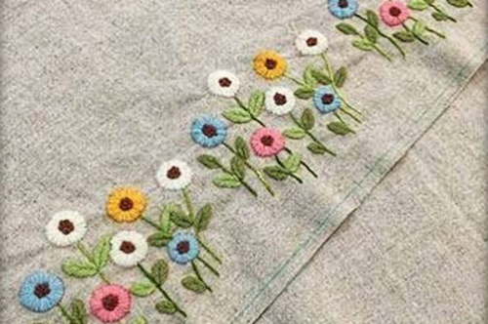

NARAVOSLOVNO TEHNIČNI SKLOP

Čebelarstvo (učiteljica Suzana Pacek) suzana.pacek@oskrsko.si ČEB
Kadar skrb me tare, žalost me prešine,
pri čebelah razvedrim se, skrb pozabim, žalost mine!
Je enoletni predmet, ki ga lahko učenci izberejo v 7. razredu. Na urniku je 1 uro tedensko.
Čebelarstvo v Sloveniji pomeni tradicijo in če jo želimo ohranjati, jo je potrebno prenašati iz roda v rod.
Pri predmetu si bodo učenci dopolnili in razširili znanje ter izkušnje, ki so jih že pridobili pri predmetih naravoslovja in biologije. Spoznavali bodo življenje čebel in njihov izjemen pomen za naravo, saj so čebele nepogrešljive pri opraševanju rastlin. Seznanili se bodo s čebeljimi pridelki in z načini uporabe le teh. Skrivnostni svet čebel bodo raziskovali tudi pri delu v čebelnjaku (praktični del).
Torej, če imaš rad naravo in se ne bojiš čebel, se nam pridruži pri ČEBELARSTVU.

Načini prehranjevanja (učiteljica Sanja Valenčak/Barbara Škoda) sanja.valencak@oskrsko.si, barbara skoda@oskrsko.si NPH
Je enoletni obvezni izbirni predmet s področja gospodinjstva, ki ga ponujamo učencem v 8. razredu. Zaradi praktičnega pouka je na urniku vsakih 14 dni po 2 uri. Predmet je naravnan praktično, saj se učenci urijo v pripravi različnih jedi in pri tem upoštevajo načela zdrave prehrane. Učenci poglobijo in urijo praktične veščine kuhanja in priprave hrane.
CILJI PREDMETA
Učenci:
- Razvijajo spretnosti uporabe, povezovanja in tvornega mišljenja za preudarno odločanje o lastni prehrani predvsem v smislu zagotavljanja zdravja;
- Spoznavajo pomembnost zdrave prehrane, obravnavajo načine prehranjevanja in prehrano v različnih starostnih obdobjih življenja in v posebnih razmerah;
- Nadgrajujejo vsebine, ki so jih pridobili pri rednem predmetu gospodinjstvo;
- Poglabljajo znanja, predvsem v smislu usmerjanja v nadaljnje šolanje na agroživilskih, gostinsko-turističnih in zdravstvenih šolah;
- Razvijajo individualno ustvarjalnost.

Obdelava gradiv: Umetne snovi (učiteljica Danica Pečnik) danica.pecnik@oskrsko.si OGU
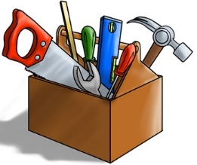
Predmet obdelava gradiv umetne snovi je nadgradnja področja tehnike in tehnologije. Učenec si lahko predmet izbere v 8. razredu. Na urniku je 2 uri skupaj vsakih 14 dni.
Učenci spoznavajo različne umetne snovi in polizdelke ob oblikovanju in izdelavi uporabnih predmetov, po lastni zamisli. Na ta način spoznavajo principe načrtovanja, oblikovanja, obdelovalne postopke, ugotavljajo lastnosti gradiv, izbirajo, poimenujejo ter varno uporabljajo ustrezna orodja in stroje za obdelavo umetnih snov. Znajo ovrednotiti estetsko vrednost in funkcionalnost izdelka ter mu določijo ceno.
Navajajo se na delo v skupini, krepijo ustvarjalno samozavest, prostorske predstave, zbirajo in uporabljajo pridobljena znanja z različnih področij.
Učenci pridobijo številčno oceno iz izdelka, načina dela, ustvarjalnosti, pravilne rabe orodij in strojev.

Poskusi v kemiji (učiteljica Urška Erjavšek) urska.erjavsek@oskrsko.si POK
Namenjen je učencem 8. in 9. razreda. Je enoletni predmet, na urniku je 1 uro na teden.
Pri predmetu učenci utrdijo, dopolnijo in poglobijo znanje, spretnosti in veščine, ki so jih pridobili pri pouku kemije, saj je zastavljen tako, da učenci izvajajo poskuse sami (seveda pod učiteljevim nadzorom). Obenem spoznavajo metode varnega dela v kemiji, razvijajo eksperimentalne spretnosti, kot so opazovanje pojavov, sklepanje, postavljanje hipotez, preizkušanje ter povezovanje teorije s prakso.
Če vas veseli varno eksperimentiranje in želite bolje spoznati svet atomov in molekul, potem je to prava stvar!

Računalništvo: Multimedija (učiteljica Maja Bregar) maja.bregar@oskrsko.si MME
Predmet je enoleten, izvaja se 1 uro na teden. Računalniški predmeti (Urejanje besedil, Multimedija in Računalniška omrežja) se smiselno nadgrajujejo, učenci lahko v 8. razredu izberejo Multimedijo.
Pri računalništvu se učenje prepleta z neposrednim delom, kar daje učencem možnost, da pridobijo tista temeljna znanja računalništva, ki so potrebna pri nadaljnjem izobraževanju in vsakdanjem življenju.

Multimedija
Seznanitev s programom za predstavitve Prezi in Google Predstavitve, izdelava in urejanje avdio ter video posnetkov (stopmotion), izdelava 3D simulacij, predstavitev delovanja šolskega radia, programiranje v jeziku PYTHON (sodelovanje s predmetom Robotika v tehniki), varna raba interneta, namestitev računalnika: od priklopa notranjih komponent do namestitve operacijskega sistema.
Poudarek: 3D modeliranje, tiskanje na 3D tiskalnik in izdelava modelov

Rastline in človek (učiteljica Marjetka Luskovec) marjetka.luskovec@oskrsko.si RČL
Predmet sodi na področje biologije, je enoleten in si ga lahko učenci izberejo v 8. razredu. Na urniku je 1 uro tedensko.
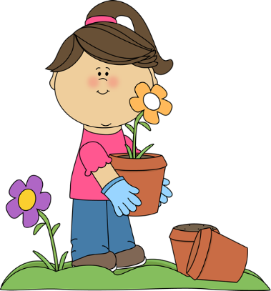
Majhne ali velike, pisane ali samo zelene, nenavadnih oblik, užitne ali strupene, zdravilne ali kako drugače koristne, povsod okoli nas so, tihe spremljevalke. Omogočajo vsak naš vdih, z njimi se hranimo, vanje se oblačimo, z njimi se grejemo, razvajamo, zdravimo …
Vabim vas v njihov svet, ne samo z opazovanjem in prepoznavanjem, sami jih boste vzgajali, razmnoževali, odkrivali njihove posebnosti in uporabnost, odkrivali njihovo lepoto, simbolni pomen, vlogo v umetnosti …
Pri tem predmetu boste spoznavali, kako sta povezana rastlinski svet in človek skozi vso zgodovino, zakaj je prav v današnjem času potrebno, da jih spoštujemo in imamo radi.

Šport: Šport za sprostitev (športni pedagogi) zvonimir.lorenci@oskrsko.si, ŠSP
Vsi predmeti športa (Izbrani šport, Šport za sprostitev in Šport za zdravje) so enoletni. Na urniku so po 1 uro tedensko. V 8. razredu lahko učenci izberejo s področja športa izbirni predmet Šport za sprostitev.
Namen predmeta je približati šport učenčevim potrebam, interesom in željam, omogočiti spoznavanje novih športov in poudariti razvedrilni in sprostitveni značaj športa. Program lahko vsebuje zvrsti iz osnovnega programa, lahko pa tudi druge športe, ki jih ponudi šola.
Med praktične vsebine tako štejemo splošno kondicijsko pripravo, tek oz. »jogging«, pohodništvo in gorništvo, plavanje in nekatere vodne dejavnosti, tenis, badminton in športne igre.

b.) NEOBVEZNI IZBIRNI PREDMETI

V šolskem letu 2022/23 ponujamo naslednje neobvezne izbirne predmete:

Neobvezni izbirni predmet – francoščina (N2F) … (2 uri tedensko)

Neobvezni izbirni predmet – nemščina (N2N) … (2 uri tedensko)

POMEMBNO JE VEDETI:
- Šola poleg obveznih izbirnih predmetov ponuja učencem 7., 8. in 9. razreda tudi neobvezni izbirni predmet – drugi tuji jezik.

- Učenec se za neobvezni izbirni predmet odloči ob zaključku predhodnega šolskega leta. Ko se zanj odloči, ga mora obiskovati celo šolsko leto. Prisotnost učenca pri neobveznem izbirnem predmetu se obravnava enako kot pri obveznem pouku.

- Učenec lahko izbere iz nabora neobveznih izbirnih predmetov največ dve uri pouka tedensko.
Če bi učenec želel izbrati tako nemščino kot francoščino, lahko izbere en predmet kot obvezni izbirni predmet (dve uri tedensko) in drugega kot neobvezni izbirni predmet (dve uri tedensko)

- Učenci, ki izberejo neobvezni ali obvezni izbirni predmet francoščino oz. nemščino delajo po enakem programu.

- Pri neobveznem izbirnem predmetu so učenci ocenjeni. Zaključna ocena se vpiše v spričevalo.

- Neobvezni izbirni predmet sodi v razširjeni program osnovne šole, zato ga bomo izvajali pred in po pouku.

- PRIJAVE: Enako kot za obvezne izbirne predmete in potekajo med 19. 4. in 5. 5. 2023:
- preko eAsistenta
- preko Wordove prijavnice, ki jo vrnete razrednikom do 5. 5. 2023.

Osnovna šola Jurija Dalmatina Krško, Šolska 1, 8270 Krško, Slovenija, Tel: 07/49-11-300, Fax: 07/49-11-323,
Internet: http://www.oskrsko.si e-mail: o-jdkrsko.nm@guest.arnes.si

PRILOGA
eAsistent – PRIJAVA NA IZBIRNE PREDMETE
NAVODILA ZA STARŠE

- Za prijavo na izbirne predmete preko eAsistenta potrebujete starši osnovni ali paket za starše PLUS.

NAVODILA ZA IZBIRO OBVEZNIH PREDMETOV PREKO eAsistenta
- Prijave bodo odprte od 19. 4. do 5. 5. 2023. V tem obdobju lahko na portalu za starše skupaj z otrokom izberete obvezne oz. neobvezne izbirne vsebine.

- V portal vstopate z uporabniškim imenom in geslom, ki ste ga prejeli.
Od 19. 4. 2023 boste opazili obvestilo kot na spodnji sliki.
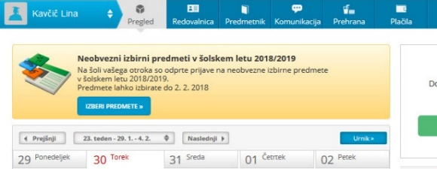
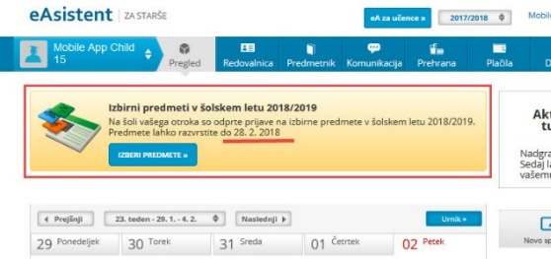

ali

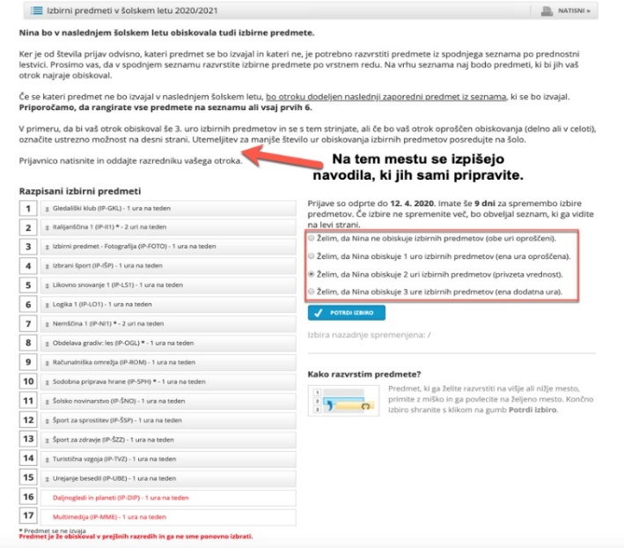
- Po kliku na IZBERI PREDMETE se vam odpre navodilo, kako uredite predmete in oddate prijavo.
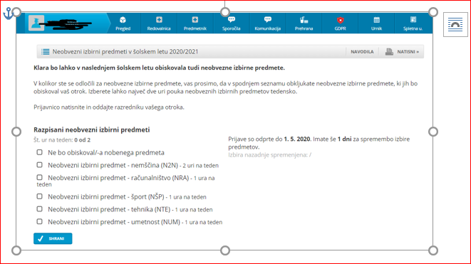

- Portal vam omogoča tudi ZVOČNA NAVODILA.
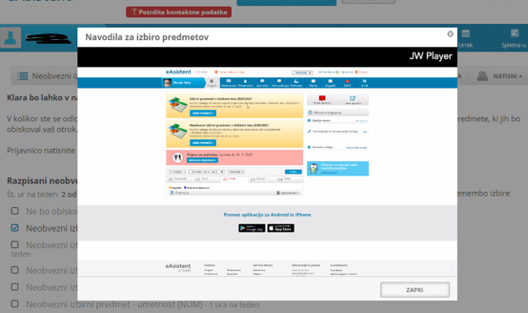

- Po IZBORU PREDMETOV, svojo izbiro obvezno SHRANITE.

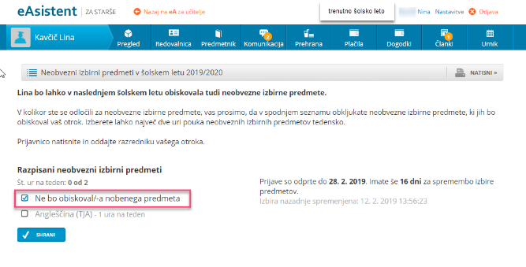
- Starši lahko sami izberete tudi MOŽNOST, DA OTROK NE BO OBISKOVAL NOBENEGA NEOBVEZNEGA IZBIRNEGA PREDMETE.

- Ko boste enkrat že razvrstili predmete, boste povezavo do izbirnih predmetov našli na desni strani nad navedenim aktualnim dogajanjem.

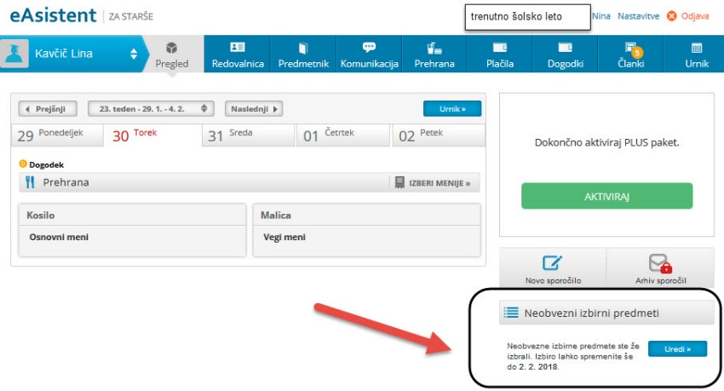

- Prijavo lahko še SPREMINJATE, DOKLER JE ROK PRIJAVE ODPRT.

